


Vážená a drahá Viktoria holátka
a kamarádi toho
našeho Echt gold spolku
dne 20.3.2010
POŘÁDÁ TA NAŠE VESELÁ POBOČKA
OBRANÁŘSKÝ DEN
NA ZKO PARDUBICE - Dukla
ZAČÁTEK V 9.30HOD !!!!!!!! (hlavně pro Jituš),příjezd od 8,30 – 9,15 hod.
TO ZNAMENÁ , ŽE SI NIKDO NEPOLÍHNE ( Michálek )
A ANI NIKDO NEPŘIJEDE O DEN DŘÍVE ( Petr )
Bude zajištěna kantýna s ochotnou paní Kudlobáby

Dle přání účastníků zájezdu můžeme pustit i hudbu
DJ: př. Němec,Kadeřávek,Sasák………každý
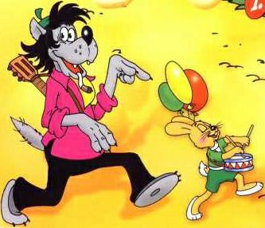
POKUD DORAZÍ FIGURANTI/1,2,3…/,BUDEME DRTIT OBRANY
KDO BY POTŘEBOVAL POSLUŠNOST, TAK NENÍ PROBLÉM
TETIČKA KAČENKA TO ZAŘÍDÍ

Na všechny se moc těšánkuju!!!


PS: POKUD VÁM NENÍ NĚCO JASNÉ , TAK
MÁM TEDA TELEFON : 721 276 782,
e-mail:katerina.ludvikova@seznam.cz
MASKOTEM ROKU 2010
JE BEDŘICH - TELEFON : 733 233 998
WEB ORGANIZACE,KTERÁ MÁ POCHOPENÍ
WWW.ZKODUKLA.EU
– zde najdete i mapu,kde se cvičiště nachází

Ceny: členové ZKO Pardubice - Dukla a členové pobočky Viktoria zdarma
ostatní 150 Kč za osobu a psa – placeno na místě
/počet účastníků omezen na 20 /

